Отчёт по лабораторной работе №3

Планирование локальной сети организации

Козлов Всеволод Павлович НФИбд-02-22

Содержание

Список иллюстраций

Список таблиц

# 1 Цель работы

Познакомиться с принципами планирования локальной сети организации.

# 2 Задание

1. Используя графический редактор (например, Dia), требуется повторить схемы L1, L2, L3, а также сопутствующие им таблицы VLAN, IP-адресов и портов подключения оборудования планируемой сети.
2. Рассмотренный выше пример планирования адресного пространства сети базируется на разбиении сети 10.128.0.0/16 на соответствующие подсети. Требуется сделать аналогичный план адресного пространства для сетей 172.16.0.0/12 и 192.168.0.0/16 с соответствующими схемами сети и сопутствующими таблицами VLAN, IP-адресов и портов подключения оборудования.
3. При выполнении работы необходимо учитывать соглашение об именовании.

# 3 Выполнение лабораторной работы

Построил схему L1 (рис. 1)

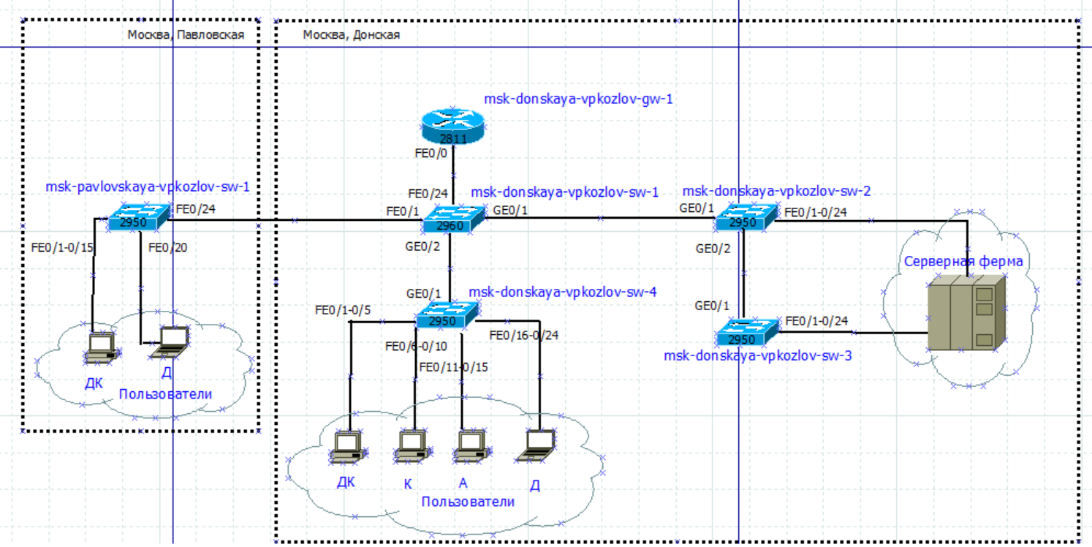

Рис. 1: Схема L1: физические устройства сети с номерами портов

Создал таблицу VLAN (рис. 2)

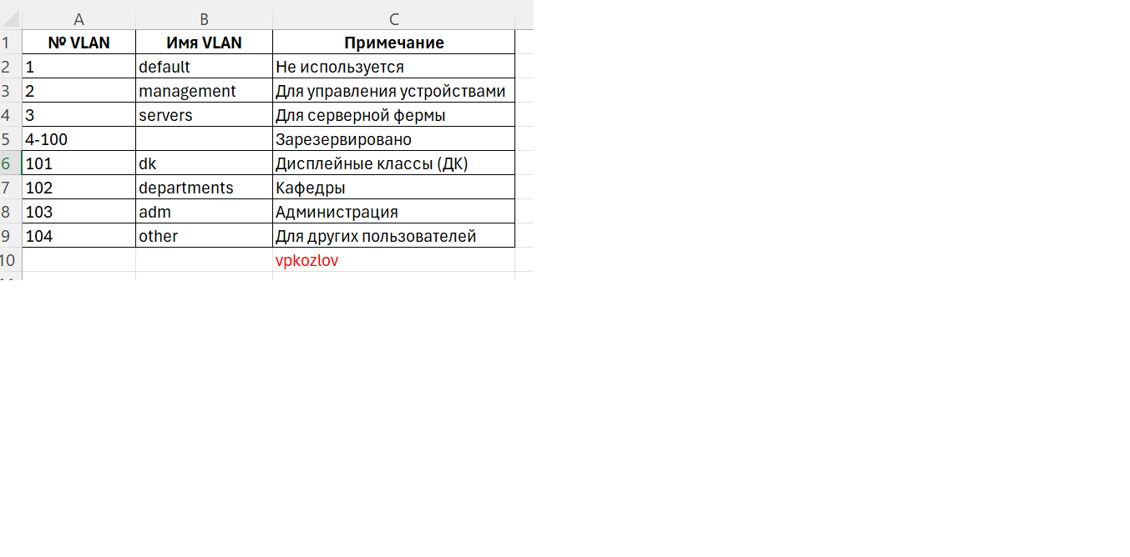

Рис. 2: Таблица VLAN

Построил схему L2 (рис. 3)

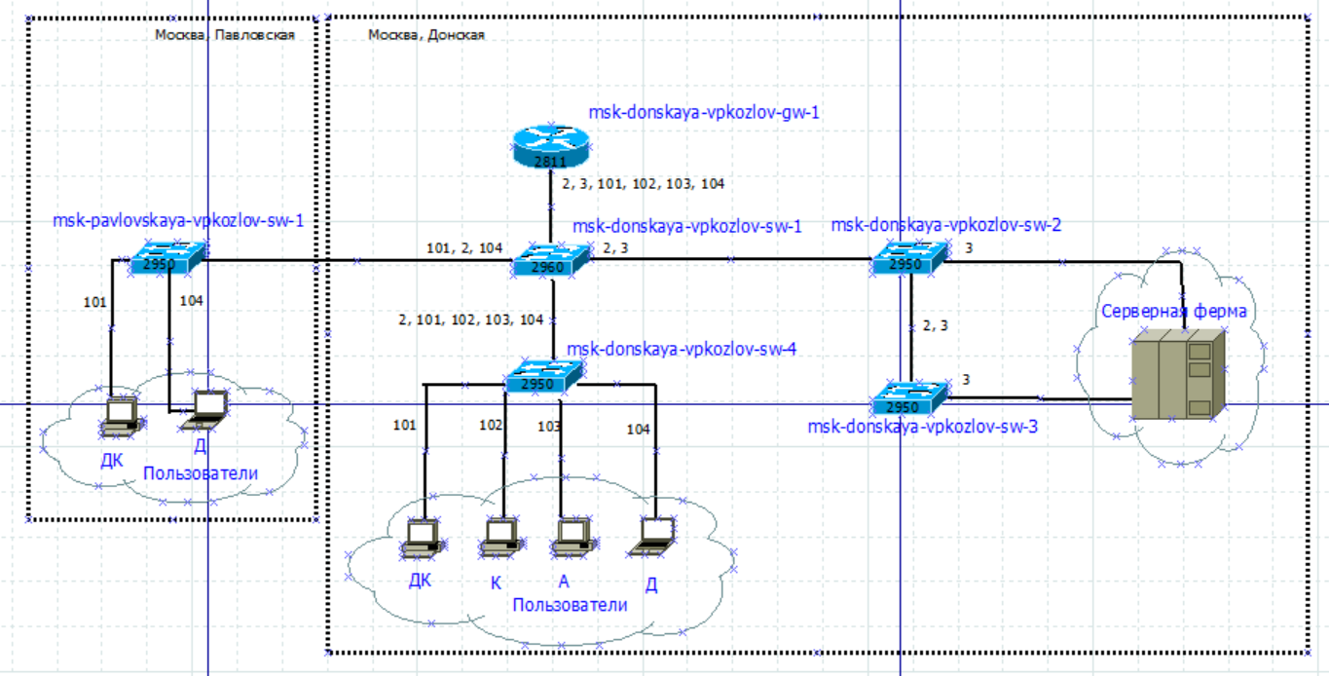

Рис. 3: Схема L2: VLAN сети

Построил схему L3 для сети 10.128.0.0/16 (рис. 4)

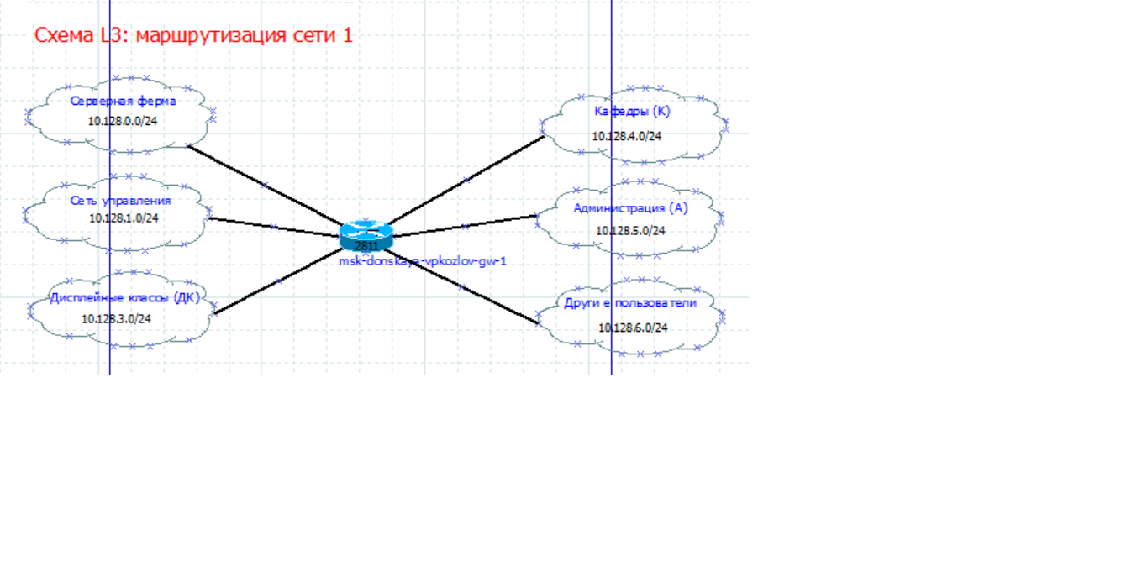

Рис. 4: Схема L3: маршрутизация сети 10.128.0.0/16

Создал таблицу IP для сети 10.128.0.0/16 (рис. 5)

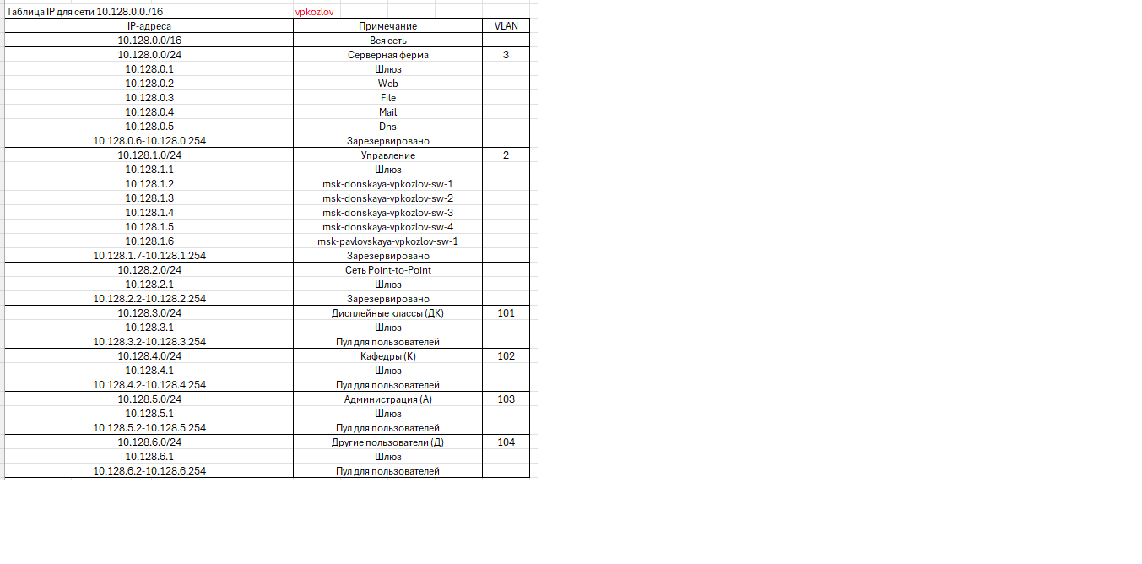

Рис. 5: Таблица IP для сети 10.128.0.0/16

Создал таблицу портов (рис. 6)

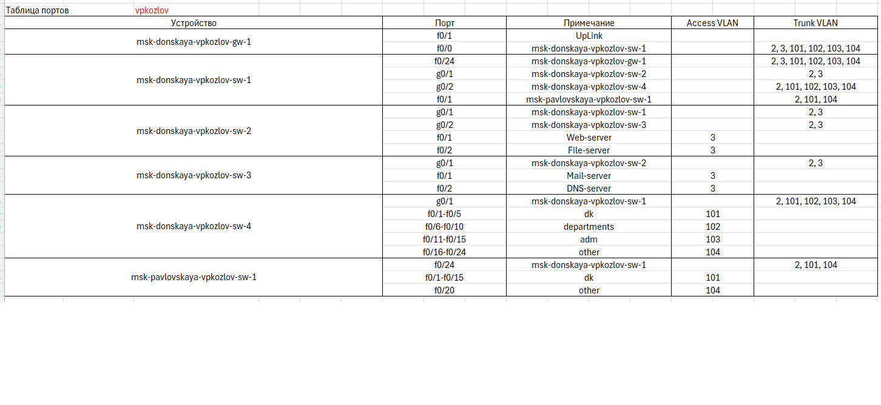

Рис. 6: Таблица портов

Разработал регламент выделения IP-адресов для сети класса A - 10.128.0.0/16 (рис. 7)

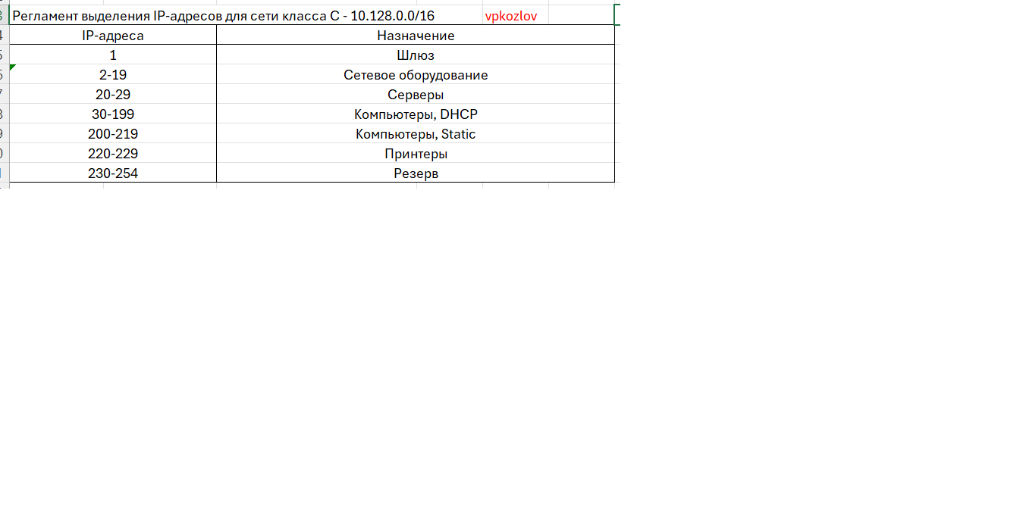

Рис. 7: Регламент выделения IP-адресов для 10.128.0.0/16

Таблицы VLAN и портов, схемы L1 и L2 не изменяются при смене ip-адреса сети

Построил схему L3 для сети 172.16.0.0/12 (рис. 8)

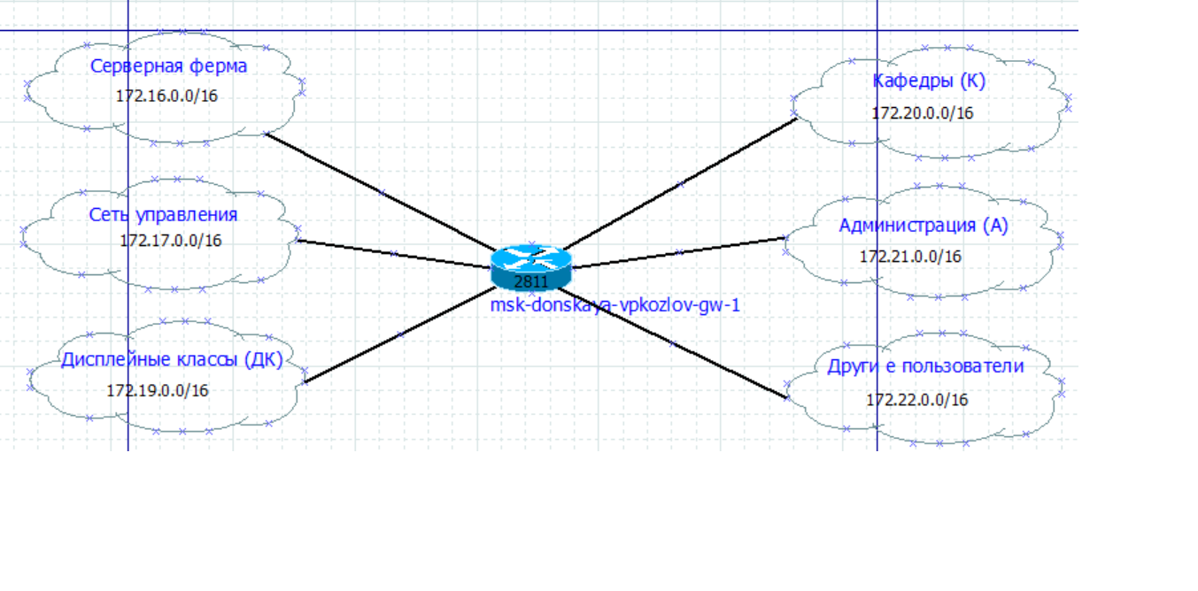

Рис. 8: Схема L3: маршрутизация сети 172.16.0.0/12

Создал таблицу IP для сети 172.16.0.0/12 (рис. 9)

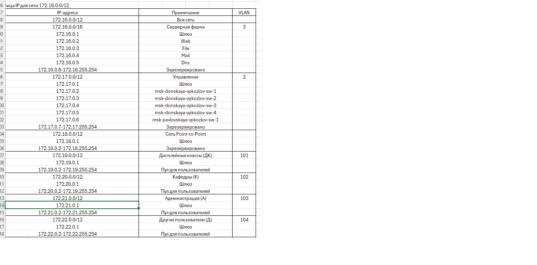

Рис. 9: Таблица IP для сети 172.16.0.0/12

Разработал регламент выделения IP-адресов для сети класса B - 172.16.0.0/12 (рис. 10)

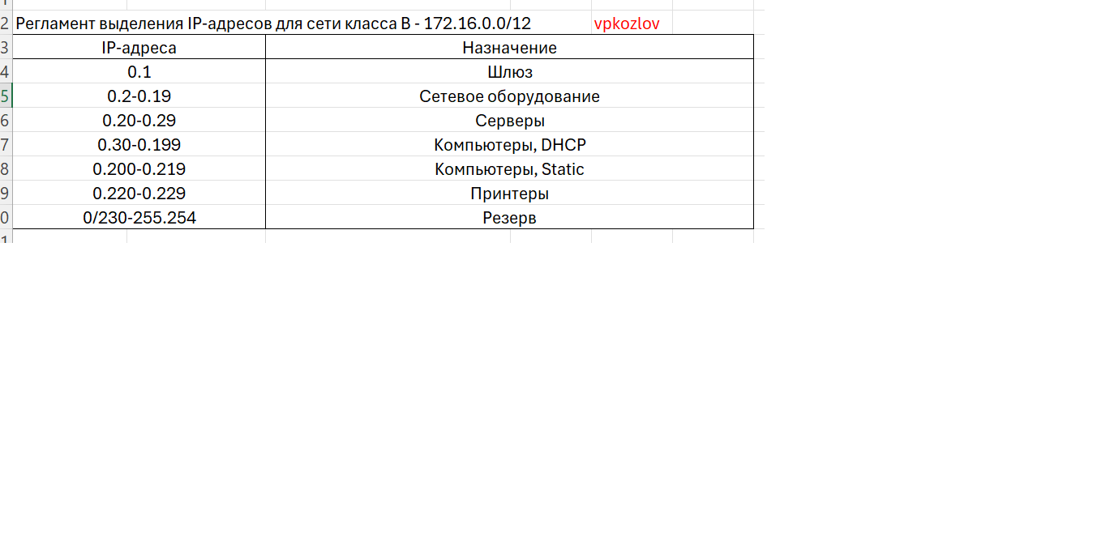

Рис. 10: Регламент выделения IP-адресов для 172.16.0.0/12

Построил схему L3 для сети 192.168.0.0/16 (рис. 11)

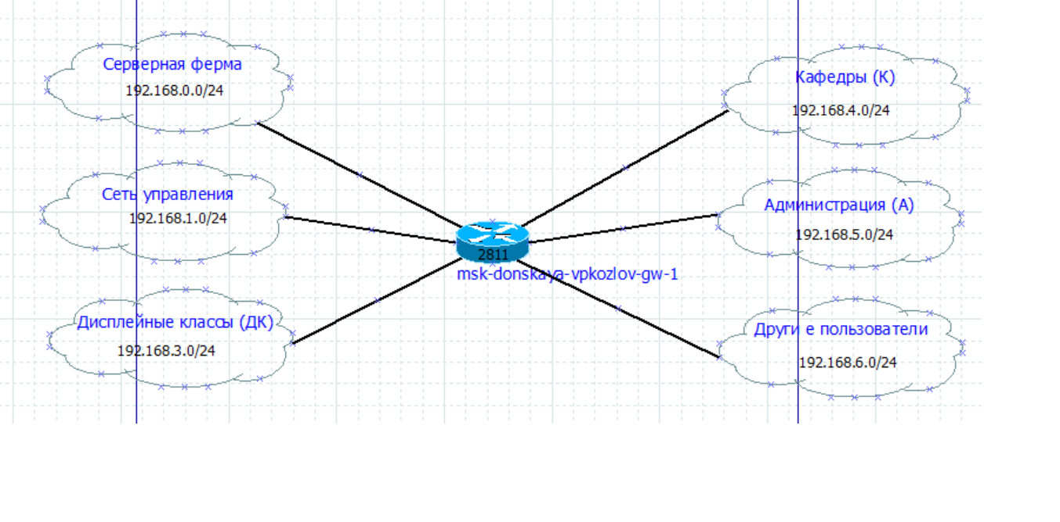

Рис. 11: Схема L3: маршрутизация сети 192.168.0.0/16

Создал таблицу IP для сети 192.168.0.0/16 (рис. 12)

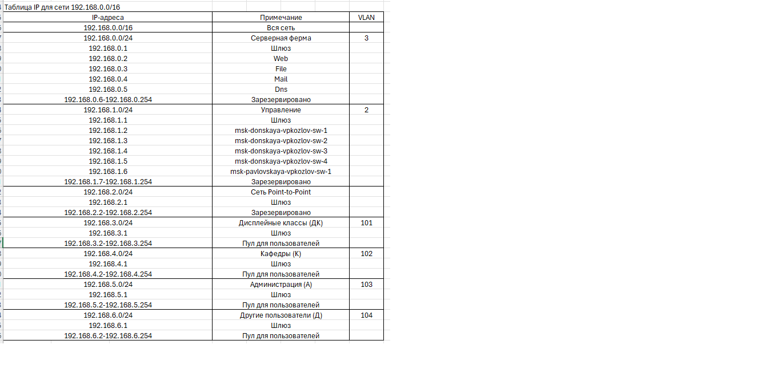

Рис. 12: Таблица IP для сети 192.168.0.0/16

Разработал регламент выделения IP-адресов для сети класса C - 192.168.0.0/16 (рис. 13)

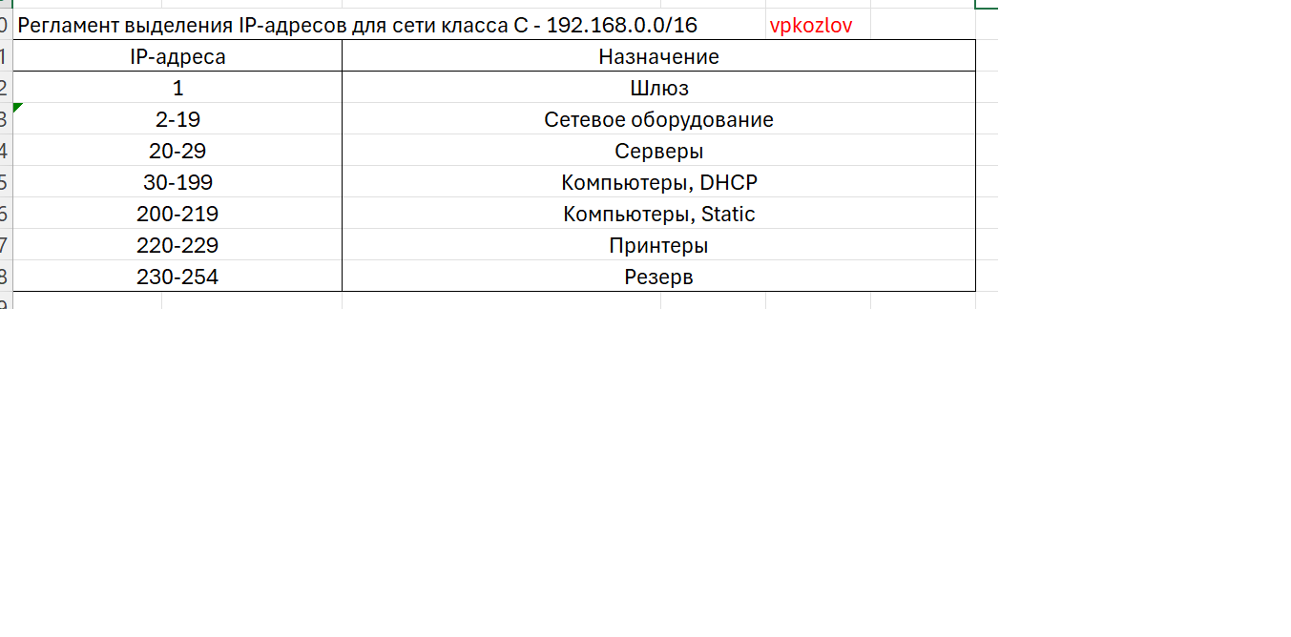

Рис. 13: Регламент выделения IP-адресов для 192.168.0.0/16

# 4 Выводы

Познакомился с принципами планирования локальной сети организации.

# 5 Ответы на контрольные вопросы

1. Модель OSI (Open System Interconnection), или эталонная модель взаимодействия открытых систем описывает, как устройства в локальных и глобальных сетях обмениваются данными и что происходит с этими данными. Она имеет 7 уровней:

* Физический (способ передачи сигналов)
* Канальный (проверка целостности полученных данных и исправление ошибок)
* Сетевой (маршрутизация данных внутри сети между компьютерами)
* Транспортный (способ передачи данных - с гарантией (TCP) /без гарантии (UDP)
* Сеансовый (управление сессиями)
* Представления (кодирование, сжатие, шифрование)
* Прикладной (работа с сетевыми службами)

1. Коммутатор объединяет различные сетевые устройства в единый сегмент сети и позволяет передавать данные только от одного узла к другому, если сообщение не широковещательное и узел-получатель закреплён к порту коммутатора
2. Маршрутизатор ведёт таблицы маршрутизации, определяет маршруты, фильтрует пакеты, управляет очередями, преобразовывает сетевые адреса в локальные.
3. Коммутатор уровня 2 работает только с MAC-адресами, игнорируя IP-адреса и элементы более высоких уровней. Коммутатор уровня 3 выполняет все функции коммутатора уровня 2. Кроме того, он может осуществлять статическую и динамическую маршрутизацию.
4. Сетевой интерфейс - это точка подключения двух частей сетевого оборудования
5. Сетевые порты - это виртуальные конечные точки, которые соединяют передачу данных между несколькими приложениями, службами или устройствами в сети.
6. Ethernet: скорость передачи данных - 10 мбит/c , максимальная длина сегмента - 3,6 км; FastEthernet: скорость передачи данных - 100 мбит/c , максимальная длина сегмента - 10 км; GigabitEthernet: скорость передачи данных - 1000 мбит/c , максимальная длина сегмента - 70 км;
7. IP-адрес - это 32-битный номер, уникально идентифицирующий хост в сети TCP/IP. Сеть - это совокупность соединённых между собой узлов, которые обмениваются информацией. Подсеть - это сеть меньшего размера, созданная путём деления более крупной сети. Маска подсети - 32-битное число, служащее битовой маской для разделения сетевой части (адреса подсети) и части хоста IP-адреса.
8. VLAN - это логическая сеть, которая создается внутри более крупной физической сети. Виртуальные сети VLAN позволяют сегментировать сеть на более мелкие виртуальные подсети, которые можно использовать для изоляции трафика и повышения производительности сети.
9. Trunk Port в отличие от Access Port тегирует данные, позволяя передавать данные из одного порта в разные VLAN.

# 6 Список литературы

1. 802.1D-2004 - IEEE Standard for Local and Metropolitan Area Networks. Media Access Control (MAC) Bridges : тех. отч. / IEEE. — 2004. — С. 1—
2. — DOI: 10.1109/IEEESTD.2004.94569. — URL: http://ieeexplore. ieee.org/servlet/opac?punumber=9155.
3. 802.1Q - Virtual LANs. — URL: http://www.ieee802.org/1/pages/802. 1Q.html.
4. A J. Packet Tracer Network Simulator. — Packt Publishing, 2014. — ISBN 9781782170426. — URL: https://books.google.com/books?id= eVOcAgAAQBAJ&dq=cisco+packet+tracer&hl=es&source=gbs_navlinks_
5. Cotton M., Vegoda L. Special Use IPv4 Addresses : RFC / RFC Editor. — 01.2010. — С. 1—11. — № 5735. — DOI: 10.17487/rfc5735. — URL: https: //www.rfc-editor.org/info/rfc5735.
6. Droms R. Dynamic Host Configuration Protocol : RFC / RFC Editor. — 03.1997. — С. 1—45. — № 2136. — DOI: 10.17487/rfc2131. — URL: https: //www.ietf.org/rfc/rfc2131.txt%20https://www.rfc-editor.org/ info/rfc2131.
7. McPherson D., Dykes B. VLAN Aggregation for Efficient IP Address Allocation, RFC 3069. — 2001. — URL: http : / / www . ietf . org / rfc / rfc3069.txt.
8. Moy J. OSPF Version 2 : RFC / RFC Editor. — 1998. — С. 244. — DOI: 10. 17487/rfc2328. — URL: https://www.rfc-editor.org/info/rfc2328.
9. NAT Order of Operation. — URL: https://www.cisco.com/c/en/us/ support/docs/ip/network-address-translation-nat/6209-5.html.
10. NAT: вопросы и ответы / Сайт поддержки продуктов и технологий компании Cisco. — URL: https://www.cisco.com/cisco/web/support/ RU/9/92/92029_nat-faq.html.
11. Neumann J. C. Cisco Routers for the Small Business A Practical Guide for IT Professionals. — Apress, 2009.